МУНИЦИПАЛЬНОЕ БЮДЖЕТНОЕ ДОШКОЛЬНОЕ УЧРЕЖДЕНИЕ
«ДЕТСКИЙ САД № 4» пгт КАВАЛЕРОВО
КАВАЛЕРОВСКОГО МУНИЦИПАЛЬНОГО ОКРУГА
ПРИМОРСКОГО КРАЯ

Проект в подготовительной группе № 6
на тему: «Дары осени»

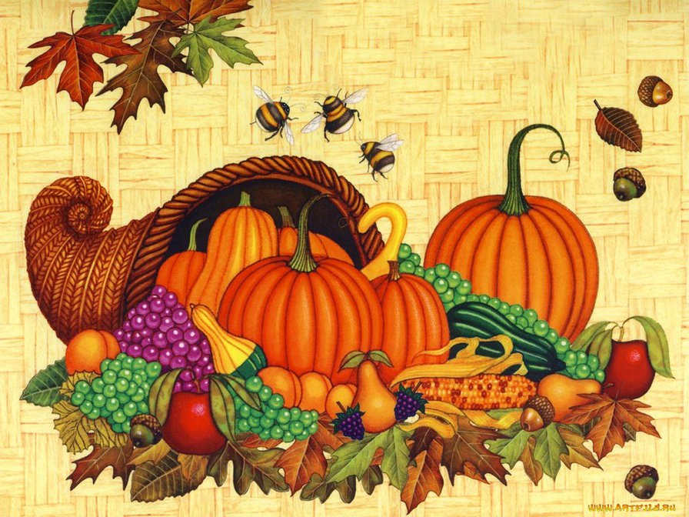

Выполнила: Круглик М.Ю

Сентябрь 2025г.
«Дары осени»

Вид проекта: познавательно – творческий
Тип проекта: краткосрочный
Участники проекта: дети подготовительной группы, педагоги группы, родители воспитанников.
Сроки реализации проекта: (04.09.-30.09.2025)
Актуальность: Дошкольное детство – начальный этап формирования личности человека, его ценностной ориентации в окружающем мире. В этот период закладывается позитивное отношение к природе, к «рукотворному миру», к себе и к окружающим людям. Основным содержанием экологического воспитания является формирование у ребенка осознанно-правильного отношения к природным явлениям и объектам, которые окружают его и с которыми он знакомится в дошкольном детстве.
Влияние окружающей природы на развитие ребёнка огромно. Знакомство с бесконечными, постоянно изменяющимися явлениями начинается с первых лет жизни малыша. Явления и объекты природы привлекают детей красотой, яркостью красок, разнообразием. Чем глубже ребёнок познаёт таинства окружающего мира, тем больше у него возникает вопросов. Основная задача взрослого состоит в том, чтобы помочь ребёнку самостоятельно найти ответы на эти вопросы.
Данный проект поможет сформировать у детей основы экологической культуры, расширить и углубить знания о культурных огородных растениях родного края (овощах и фруктах), о том, где они растут, как за ними ухаживать, чем они полезны.

Цель: Формирование у детей подготовительной к школе группы знаний о полезных свойствах овощей и фруктах, о способах их выращивания на огороде. Создание условий для ознакомления с миром овощей и фруктов, правилами их выращивания, необходимости использования их в пищу с целью формирования привычки здорового образа жизни.

Задачи:
1. расширить представления детей о многообразии и пользе осенних даров природы;
2. развивать умение видеть красоту окружающего природного мира, разнообразие его красок и форм через наблюдения.
3. расширять и активизировать речевой запас детей на основе углубления представлений об окружающем; отразить знания, полученные опытным путем в различных видах деятельности: изобразительной, театрализованной, игровой, познавательной, речевой
4. способствовать развитию памяти, восприятия;
5. воспитывать у детей бережное отношение к природе.
Гипотеза: если знакомить детей с овощами и фруктами, способами их выращивания, пользе, то это позволит: как можно раньше формировать у воспитанников группы экологическую культуру, привычку вести здоровый образ жизни.
Предполагаемый результат:
1. Дети имеют четкие представления о дарах осени, полезных свойствах фруктов и овощей;
2. Знают, каким образом перерабатывают фрукты и овощи, какие делают заготовки на зиму;
3. Владеют элементарными навыками приобщения к здоровому образу жизни.
4. Заинтересованность и активное участие родителей в образовательном процессе детского сада.

План реализации проекта
Этапы реализации | Содержание работы
подготовительный | Выявление уровня заинтересованности детей  по ознакомлению с огородными культурами,  Определение проблемы;  Подбор информации, методического материала для реализации проекта;  Формулирование цели и задач проекта;  Подбор произведений русского народного творчества,  Художественной литературы, иллюстративного материала по теме проекта для использования в режимных моментах, занятиях,  на прогулке;  Подбор материала для изобразительной и продуктивной деятельности;  Оформление информационного  Уголка для родителей по теме проекта
основной | Познавательное развитие:  Рассматривание и обследование муляжей и трафаретов овощей, фруктов, листьев, иллюстраций и открыток, посвященных осеннему урожаю.  • Ознакомление с окружающим:  НОД «Витамины и здоровый организм»  НОД «Здоровая пища»  НОД «В гости к осени»  • «Экспериментальная деятельность:  - Угадай на вкус (запах, ощупь) фрукты  - Угадай на вкус (запах, ощупь) овощи  • Игровая обучающая ситуация Приготовление овощного салата «Винегрет»  • Беседы:  «Почему я люблю (не люблю) осень?», «Грибы и ягоды – дары леса», «Полезные фрукты и овощи», «Какие ягоды я знаю»  • Цикл наблюдений:  - за изменениями осенней природы во время прогулок (за солнцем, небом, силой ветра, осенним дождём)  - за красотой и богатством осенних красок  - за огородом.  Речевое развитие:  Работа над пословицей: «Выдранный гриб навек погиб, срезанный под корешок - дает приплода мешок»  Чтение художественной литературы:  Я. Тайц «Послушный дождик», Л. Н. Толстой «Старик сажал яблони», В. Сутеев «Под грибом», «Мешок яблок», А. Прокофьева «Огород», К. Танрыкулиева «Картошка», «Свекла», Э. Хогарт «Мафин и его знаменитый кабачок», Русская народная сказка «Вершки и корешки», Стихи и упражнения по теме «Овощи», «Фрукты»  Социально-коммуникативное развитие:  С/р игры: «Готовим обед к празднику осени », «Семья идет в овощной магазин», «Заготовка овощей на зиму», «Осенняя ярмарка»  Дидактические игры: «Времена года», «Узнай по описанию», «Чудесный мешочек», «Отгадай загадку – нарисуй отгадку!»  Художественно-эстетическое развитие:  Аппликация «Фруктовая тарелка»  Рисование «Заготовки на зиму», «Грибная полянка»  Лепка - "»Ежики»  Конструирование «Улитки из шишки»  Физическое развитие:  Подвижные игры:  «Серый волк»;  «Корзинки»;  «Огородный хоровод»;  «Собери яблоки»  Взаимодействие с семьей  информирование родителей о содержании и задачах проекта «Что нам осень подарила»;  - участие в выставке поделок
заключительный | Оформление выставки поделок детей

Вывод
В результате познавательной деятельности, у детей появилось стремление расширить свой кругозор по данной теме, систематизировались знания и представления о многообразии осенних даров. На основе углубления и обобщения представлений об окружающем, в процессе знакомства с рассказами, стихами, пословицами, загадками осенней тематики, у детей расширился и активизировался речевой запас. Вовлекая родителей в педагогический и творческий процессы работы группы, укрепили их заинтересованность в сотрудничестве с детским садом.
Список литературы
- Развивающие занятия с детьми 6-7 лет. / Под ред. Л.А. Парамоновой. М.: ОЛМА Медиа Групп, 2014.
- «Неизведанное рядом», занимательные опыты и эксперименты для дошкольников. – О.В. Дыбина, Н.П. Рахманова, В.В. Щетинина, М., ТЦ «Сфера», 2005 г.
- «Развитие воображения и речи детей 4-7 лет», игровые технологии. - Е.А. Алябьева, М., ТЦ «Сфера», 2006 г.
- «Естествознание, изобразительное искусство, художественный труд», тематическое планирование занятий. – В. Ю. Дьяченко, О.В. Гузенко и др., Волгоград: Учитель, 2007;
- «Учимся правильно питаться». – Ю.П. Климович, Волгоград: Учитель, 2007;
- «Организация опытно – экспериментальной деятельности детей 2-7 лет». – Е.А. Мартынова, И.М. Сучкова, Волгоград: Учитель, 2013;
- "Экологические проекты в детском саду" -Масленникова О.Н., Филиппенко А.А.- Волгоград:Учитель, 2013 г.

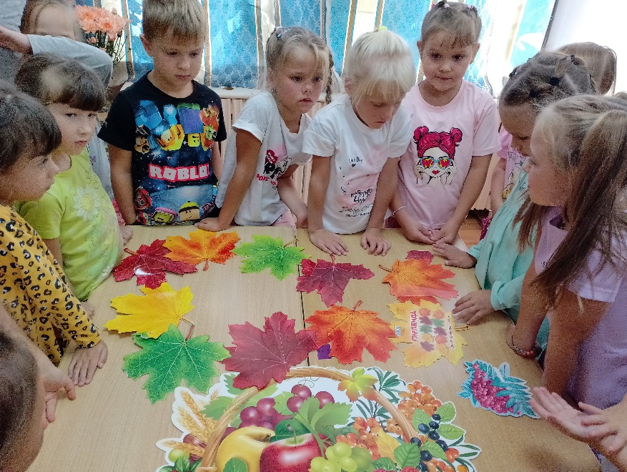
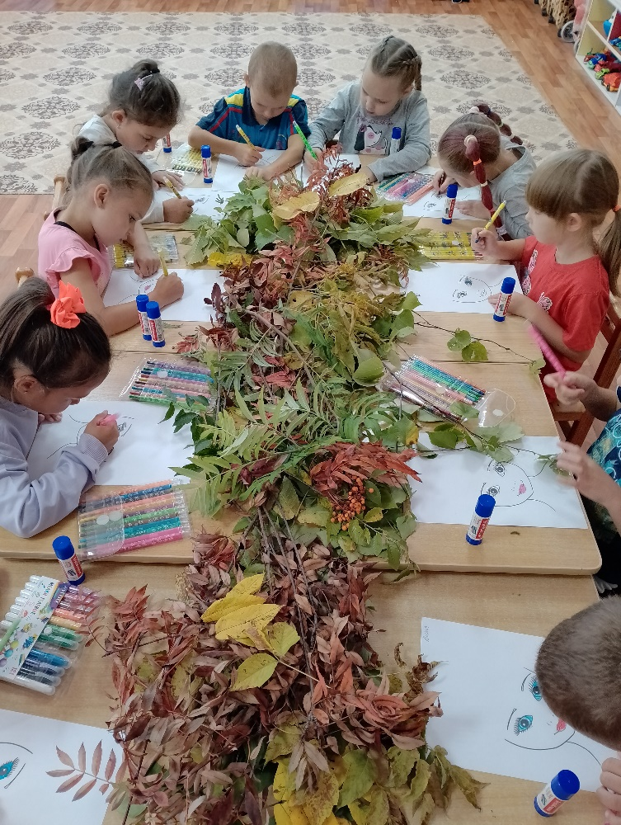
ФОТОГРАФИИ

